绝密★启用前 试卷类型：A
泰安市二○一○年初中学生学业考试
物理试题
注意事项：
1．请将答案写在答题纸的相应位置。
2．考试结束后，试题、答题纸一并交回。
3．本试题共6页，满分100分。考试时间90分钟。

一、选择题（36分，以下每题各只有一个正确答案，选对得3分；多选、错选均不得分；把正确答案的序号填在答题纸的表格内）
1．下列实例中，为了增大摩擦的是
A．移动重物时，在它下面垫上钢管 B．鞋底刻有凹凸不平的花纹
C．向自行车的转轴处加润滑油
D．在气垫船底和水之间形成一层空气垫

2．所图所示的四种情景中，应用光的反射的是
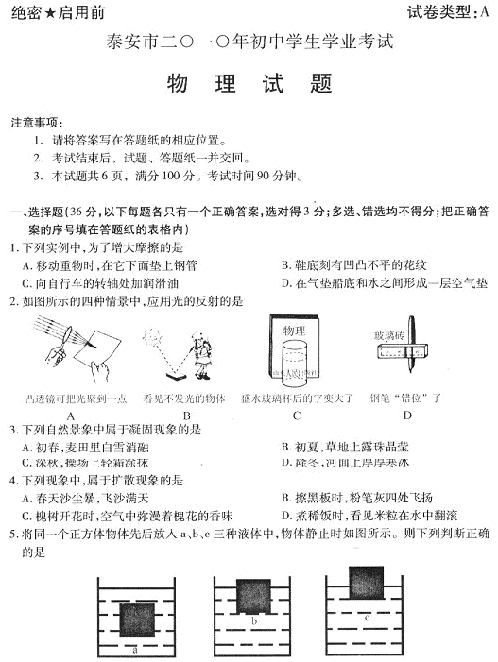

3．下列自然景象中属于凝固现象的是
A．初春，麦田里白雪消融 B．初夏，草地上露珠晶莹
C．深秋，操场上轻霜涂抹 D．隆冬，河面上厚厚寒冰
4．下列现象中，属于扩散现象的是
A．春天沙尘暴，飞沙满天 B．擦黑板时，粉笔灰四处飞扬
C．槐树开花时，空气中弥漫着槐花的香味
D．煮稀饭时，看见米粒在水中翻滚
5．将同一个正方体物体先后放入a、b、c三种液体中，物体静止时如图所示。则下列判断正确的是

A．在三种液体中，物体受到的浮力相等
B．在三种液体中，物体受到的浮力不相等
C．液体的密度ρ_{a} ＞ρ_{b}＞ρ_{c}
D．在三种液体中，物体下表面受到的液体压强相等

6．汽油机的一个工作循环是由四个冲程组成的，下图中表示做功冲程的是
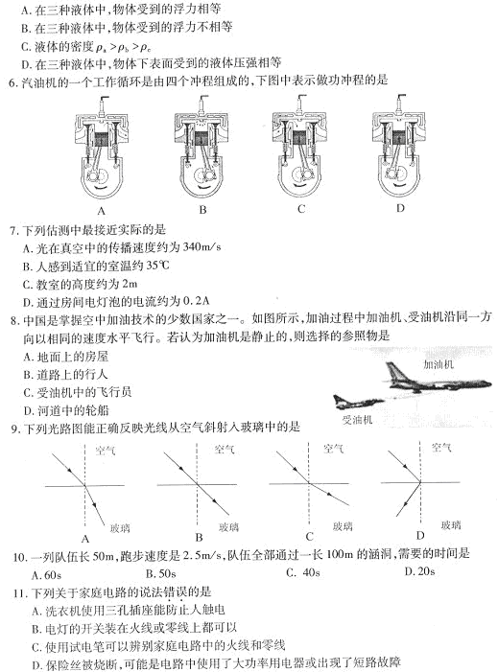

7．下列估测中最接近实际的是
A．光在真空中的传播速度约为340m/s
B．人感到适宜的室温约35℃
C.教室的高度约为2m
D．通过房间电灯泡的电流约为0.2A
8．中国是掌握空中加油技术的少数国家之一。如图所示，加油过程中加油机、受油机沿同一方向以相同的速度水平飞行。若认为加油机是静止的，则选择的参照物是
A．地面上的房屋
B．道路上的行人
C．受油机中的飞行员
D．河道中的轮船

9．下列光路图能正确反映光线从空气斜射入玻璃中的是

10．一列队伍长50m，跑步速度是2.5m/s，队伍全部通过一长100m的涵洞，需要的时间是
A．60s B．50s C．40s D．20s

11．下列关于家庭电路的说法错误的是
A．洗衣机使用三孔插座能防止人触电
B．电灯的开关装在火线或零线上都可以
C．使用试电笔可以辨别家庭电路的火线和零线
D．保险丝被烧断，可能是电路中使用了大功率用电器或出现了短路故障

12．乒乓球静止在桌面上。以下叙述中正确的是
A．因为乒乓球是静止的，所以乒乓球没有惯性
B．乒乓球受到桌面对它的摩擦力、支持力和重力三个力
C．乒乓球对桌面的压力和桌面对它的支持力彼此平衡
D．乒乓球受到的重力和桌面对它的支持力彼此平衡
二、填空题（每空1分，共13分）
13．音乐会上台上优美的琴声来自于琴弦的 ，琴声通过 传播到台下观众的，观众根据声音 的不同可以听出还有什么乐器在演奏。
14．“神舟七号”飞船返回舱进入大气层后，由于空气摩擦，外壳烧得通红，这是通过 的方法改变物体的内能的。返回舱在距离地面几米处时，向下迅速喷出高温高压气体，这时返回舱的机械能 （选填“增大”、“不变”或“减小”）
15．如图所示，当量程为0～3V时，电压表指针的读数为 V；当量程为0～15V时，电压表的指针的读数为 V。
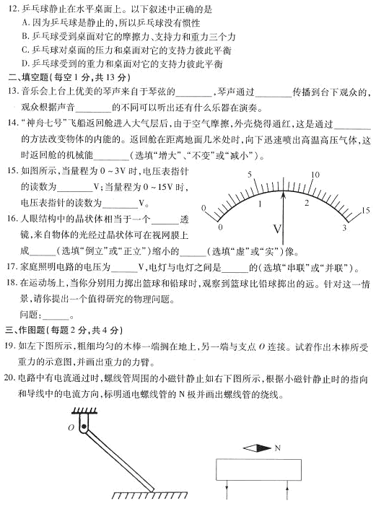

16．人眼结构中的晶状体可在视网膜上成 （选填“倒立”或“正立”）缩小的 （选填“虚”或“实”）像。
17．家庭照明电路的电压为 V，电灯与电灯之间是 的（选填“串联”或“并联”）。
18．在运动场上，当你分别用力掷出篮球和铅球时，观察到篮球比铅球掷出的远。针对这一情景，请你提出一个值得研究的物理问题。
问题： 。
三、作图题（每题2分，共4分）
19．如左下图所示，粗细均匀的木棒一端搁在地上，另一端与支点O连接。试着作出木棒所受重力的示意图，并画出重力的力臂。
20．电路中有电流通过时，螺线管周围的小磁针静止如右下图所示，根据小磁针静止时的指向和导线中的电流方向，标明通电螺线管的N极并画出螺线管的绕线。

四、实验题（第21题3分，第22题4分，第23题7分，第24题10分，共24分）
21．如图是一同学探究“平面镜成像的特点”的装置。在竖立的玻璃板前面A处放一支点燃的蜡烛，可以看到玻璃板后面B处出现蜡烛的像。
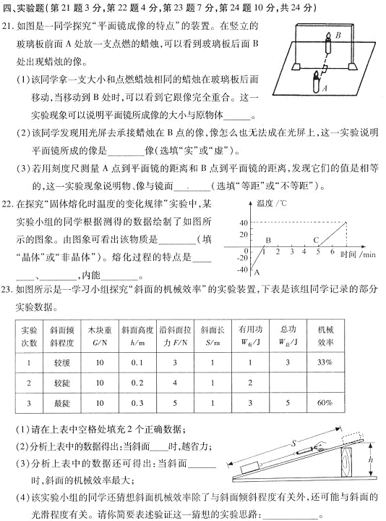
（1）该同学拿一支大小和点燃的蜡烛相同的蜡烛在玻璃板后
面移动，当移动到B处时，可以看到它跟像完全重合。这一实
验现象可以说明平面镜所成像的大小与原物体 。
（2）该同学发现用光屏去承接蜡烛在B点的像，像怎么也无
法成在光屏上，这一实验说明平面镜所成的像是 像
（选填“实”或“虚”）。
（3）若用刻度尺测量A点到平面镜的距离和B点到平面镜的距离，发现它们的值是相等的，这一实验现象说明物、像与镜面 （选填“等距”或“不等距”）。

22．在探究“固体熔化时温度的变化规律”实验中，
某实验小组的同学根据测得的数据绘制了如图所示的
图象。由图象可看出该物质是 （选填
“晶体”或“非晶体”）。熔化过程的特点
是 、 ，内能 。

23．如图所示是一学习小组探究“斜面的机械效率”的实验装置，下表是该组同学记录的部分实验数据。

（1）请在上表中空格处填充2个正确数据；
（2）分析上表中的数据得出：当斜面 时，越省力；
（3）分析上表中的数据还可得出：当斜面
时，斜面的机械效率最大；

（4）该实验小组的同学还猜想斜面机械效率除了与斜面倾斜程度有关外，还可能与斜面的光滑程度有关。请你简要表述验证这一猜想的实验思路： 。

24．家庭用电热水器铭牌上标有“220V 5★★W”的字样，其中额定功率值5后面两位数字模糊不清。
实验室中常备仪器有：一节干电池，一个滑动变阻器，一个开关，导线若干。
另外，还有可供选择的以下器材：
- 电流表A₁（量程：0～0.6A，0～3A） B．电流表A₂（量程：0～0.6A，0～3A）
C．电压表V₁（量程：0～3V，0～15V） D．电压表V₂（量程：0～3V，0～15V）
E．定值电阻R（阻值：1Ω） F．定值电阻R（阻值：100Ω）
G．定值电阻R（阻值：1000Ω）
请你利用实验室中的以上器材，设计实验，测量电热水器的额定功率值。
（1）试写出设计实验的思路： 。
（2）为进行较准确的测量，你应选择的实验器材是 （填写器材前面字母序号）。

（3）在答题纸方框中画出实验电路图。

（4）设计出实验记录表格。

五、计算题（第25题3分，第26题4分，第27题7分，第28题9分，共23分）
25．植树造林可以调节气温、保护水土流失，对改善生态环境有着重要意义。据资料介绍，一公顷木森林每天吸收的太阳能约为1.08×10¹⁰J。如果这些能量全部被一公顷、质量为4×10⁶Kg的泥土吸收，可使其温度升高3℃。试求出泥土的比热容。
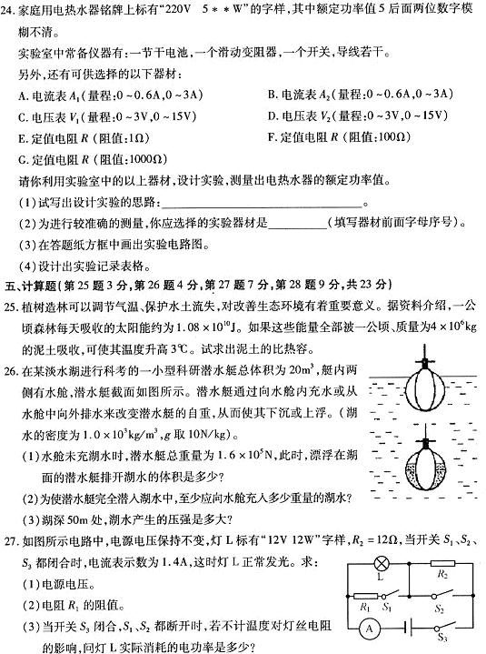
26．在某淡水湖进行科考的一小型科研潜水艇总体积为20m³，艇内两侧不水舱，潜水艇截面如图所示。潜水艇通过向水舱内充水或从水舱中向外排水来改变潜水
艇的自重，从而使其下沉或上浮。（湖水的密度为1.0×10³Kg/m³，
g取10N/Kg）。
（1）水舱未充湖水时，潜水艇总重量为1.6×10⁵N，此时，漂浮
在湖面的潜水艇排开湖水的体积是多少？
（2）为使潜水艇完全潜入湖水中，至少应向水舱充入多少重量
的湖水？
（3）湖深50m处，湖水产生的压强是多大？

27．如图所示电路中，电源电压保持不变，灯L标有“12V 12W”字样，R₂=12Ω，当开关S₁、S₂、S₃都闭合时，电流表示数为1.4A，这时灯L正常发光。求：
（1）电源电压。
（2）电阻R₁的阻值。
（3）当开关S₃闭合，S₁、S₂都断开时，若不计温度对灯丝电阻的影响，问灯L实际消耗的电功率是多少？

28．如图是一种测量小轿车油箱内油量装置的原理图，压力传感器R的电阻会随所受压力大小发生变化，油量表（由电流表改装而成，量程为3mA），指针能指示油箱里油量的多少。已知定值电阻R₀=2000Ω，电源电压为9V，空油箱的质量为6Kg，汽油密度为0.7×10³Kg/m³，g=10N/Kg，压力传感器R的电阻与所受压力的关系如下表所示：
压力F/N | 0 | 60 | 120 | 180 | 240 | 300 | 340 | …
电阻R/Ω | 3500 | 2500 | 1600 | 1300 | 1200 | 1140 | 1000
（1）油箱装满汽油时，电流表指针在最大值，如图所示，求此时压力传感器R的电阻值是多少？油箱内汽油的体积是多少升？
（2）空油箱时，电流表的示数是多少毫安？
（3）小汽车以25m/s速度匀速行驶1min消耗了0.6L汽油，已知汽油热值q为4.6×10⁷J/Kg，该汽车的热机效率为25%，问汽车行驶中受到的阻力为多大？

